



عنوان : تحلیل و بررسی عملکرد پروژه جمع آوری و استخراج داده از سایت فیلیمو

استاد راهنما : دکتر حسین امیر خانی

نویسنده : روح الله مظفری

زمستان ۱۴۰۰

چکیده
داده های کاربران در سایت ها مختلف اگر به درستی تحلیل شوند ارزش بسیار بالایی پیدا میکنند. زیرا زمان پردازش توسط انسان را به مقدار قابل توجهی کاهش میدهند. تحلیل جنین اطالاعاتی به کاربران برای انتخاب یک محصول از یک فروشگاه اینترنتی با انتخاب یک فیلم تماشایی کمک کرده و آنان را از خواندن تعداد بالایی از نظرات بی نیاز میکند.
فیلیمو یک platform نمایش فیلم و سریال های است که محبوبیت بسیاری در بین کاربران کسب کرده است. به دلیل داشتن تعداد زیادی کاربر فعال هر فیلم بارگذاری شده در فیلیمو نظرات بسیاری از سمت کاربران دریافت میکند.
در ادامه در رابطه با استخراج داده ها نظیر اطلاعات کلی فیلم ها و همچنین تمام نظرات ثبت شده برای آن ها, ذخیره داده ها و در نهایت نمره نهایی برای پس از استخراج داده توسط ان توضیح داده خواهد شد.
این سیستم به کاربران کمک میکند که بدون بررسی تمامی نظرات کاربران به صورت فردی نتیجه و برآمدی از آن را مشاهده کنند.

فهرست مطالب

۳ | چکیده
۴ | فهرست مطالب
۵ | فهرست عکس ها و جداول
۶ | مقدمه
۸ | ساختار پایگاه داده (Database)
۱۰ | جمع آوری اطلاعات از سایت فیلیمو با کتابخانه scrapy
۱۱ | جست و جوی پیشرفته با Elastic Search :
۱۲ | ترجمه نظرات به زبان فارسی
۱۳ | تحلیل استخراج احساس از متن
‍۱۳ | منابع

فهرست عکس ها و جداول

شکل ۱ - نمایی از صفحه لیست فیلم ها
شکل ۲ - نمایی از فیلم صفحه جزییات فیلم
شکل ‍۳ - نمابی ERD جداول پایگاه داده
شکل ۴ - نمایی از CSS path عنوان فیلم در سایت فیلمیو
شکل ۵ – نمایی از نمونه تحلیل های انجام شده بر روی نظرات

مقدمه
این وب سایت یک نرم افزار تحت وب می باشد که به در هر صفحه از آن کاربر می تواند اطلاعات خاصی را مشاهده کند.کاربر ابتدا در صفحه ی ورود لیستی از تمام فیلم ها و سریال ها به ترتیب زمان اضافه شدن در سایت فیلیمو را مشاهده خواهد کرد. در این لیست اطلاعات خلاصه ای همچون ژانر فیلم و امتیاز سابت فیلیمو نشان داده می شود. کاربر می تواند نام فیلم مورد نظر خود را به صورت فارسی یا انگلیسی جست و جو کند. پس از انتخاب فیلم به صفحه ی نمایش فیلم هدایت شده و می تواند تمام اطلاعات شامل خلاصه فیلم, امتیاز های آن, لیست تمام کامنت ها و البته نتیجه ی نهایی تحلیل داده آن را مشاهده کند.

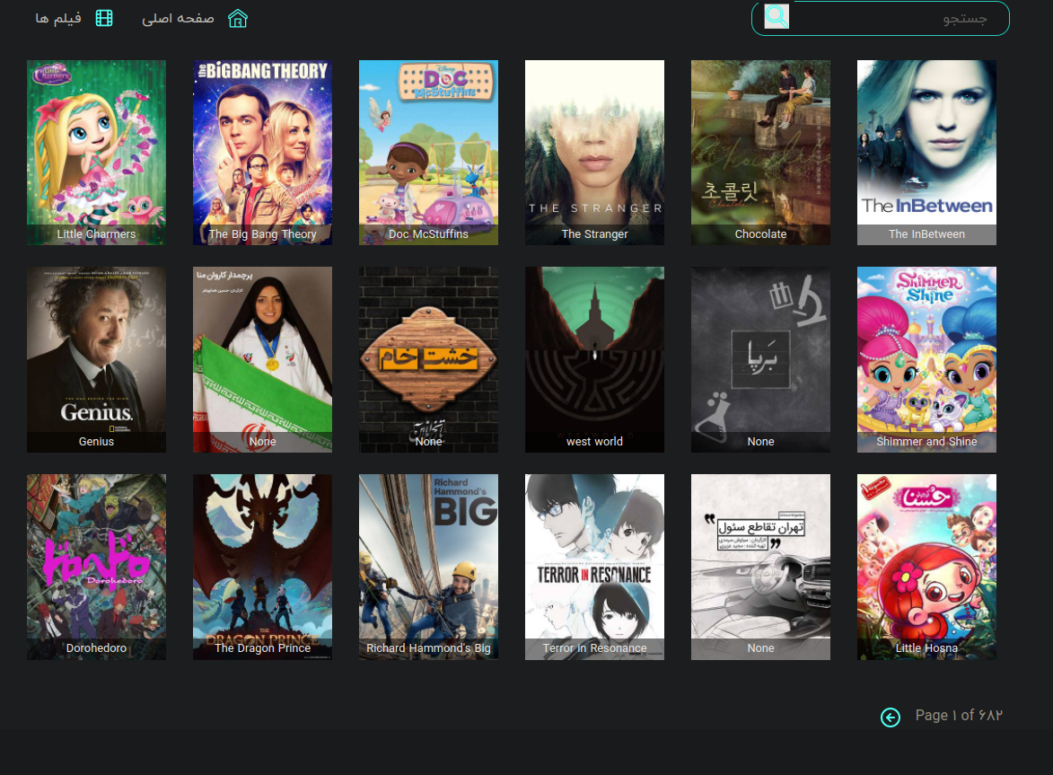
شکل ۱ - نمایی از صفحه لیست فیلم ها

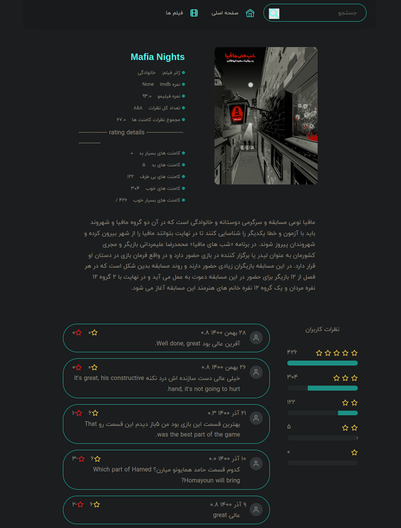
شکل ۱- نمایی از فیلم صفحه جزییات فیلم

ساختار پایگاه داده (Database)
به دلیل بالا بدون حجم اطلاعات ذخیره شده در این پروژه علاوه بر پایگاه داده های متداول مانند PostgreSQL از Elastic Search هم برای جست و جوی فیلم ها و عبارات استفاده می شود.

جداول پایگاه داده به شرح زیر می باشد:
۱- جدول user که شامل ستون های زیر می باشد:
Email : ایمیل کاربر را به عنوان username می گیرد.
Password : پسورد کاربر برای ورود به سامانه
۲- جدول Movie که شامل
fname: نام فارسی فیلم
ename: نام انگلیسی فیلم
code: شامل کد انحصاری هر فیلم در سایت فیلیمو
description : توضیح و یا نقد فیلم
summary : خلاصه ای از فیلم
original_url : لینک صفحه ی فیلم در فیلیمو
filimo_rating : نمره ی سایت فیلمو به این فیلم از ۱۰۰
filimo_total_votes : تعداد نفرات ثبت شده کاربران در سایت
IMDB_rating : نمره سایت IMDB برای این فیلم از ۱۰
sentiment : نمره نهایی پس از انجام تحلیل احساس
sentiment_detail : جزییات و تعداد نمرات بر اساس تحلیل احساس

۳- جدول Comment که شامل موارد زیر است:
movie: کلید خارجی به جدول فیلم
text :متن نظر ثبت شده
e_text: متن ترجمه شده این نظر به زبان انگلیسی
date:زمان ثبت نظر
vote_up : تعداد like های این نظر توسط کاربران دیگر
vote_down : تعداد dislike های این نظر توسط کاربران دیگر

polarity : عدد نهایی ثبت شده بر پایه مثبت و یا منفی بودن آن

۴- جدول Genres که شامل ستون های زیر است:
fname: نام فارسی ژانر
ename: نام انگلیسی فیلم

۵- جدول movie_genres برای تشکیل ارتباط رابطه چند به چند بین جداول ژانر و جدول فیلم ها ایجاد شده است.

در زیر نمایی کلی از جداول ذکر شده و روابط میان آنها نمایش داده شده است.
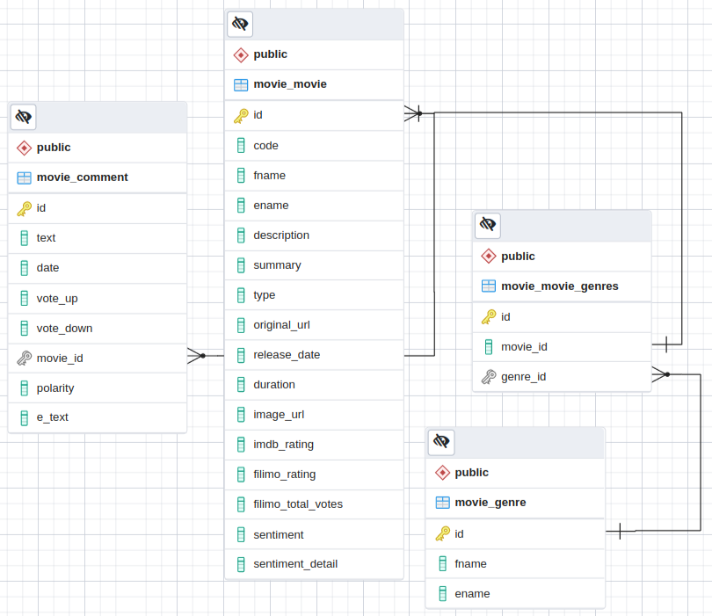
تصویر شماره ۳ جداول پایگاه داده

جمع آوری اطلاعات از سایت فیلیمو با کتابخانه scrapy

برای پیاده سازی خزنده وب از framework پایتون scrapy استفاده شده است. برای ادغام scrapy با پروژه جنگو / پروژه scrapy در داخل directory جنگو ایجاد شده است. پس از ساخت آن scrapy نام آن باید در لیست INSTALLED_APPS در فایل settings.py جنگو قرار بگیرد. مهم ترین بخش پروژه scrapy یعنی spider که در فایل filimo_links.py با نام FilimoLinksSpider است. متغیر های MOVIE_URL و SERIE_URL به ترتیب شامل لیست فیلم ها و سریال ها می باشد. خزنده توسط این دو کار خود را آغاز میکند. در این خزنده ۳ متد مهم وجود دارد:
۱- parse : این متد آغاز گر کار خزنده است و با دانلود اولین صفحه ی لیست فیلم ها لینک جزییات هر فیلم را از صفحه ی دانلود شده دریافت میکند (هر صفحه ی لیست فیلم دانلود شده حاوی ۲۰۰ فیلم یا سریال است). پس از پیدا کردن لینک هر فیلم مقدار آن در پایگاه داده چک می شود و اگر پایگاه داده حاوی چنین فیلم یا سریالی نبود لینک مورد نظر توسط متد Request کتابخانه scrapy برای استخراج داده دانلود شده و Response آن به متد parse_movie_page پاس داده می شود. به همین ترتیب پس از بررسی آخرین لینک فیلم موجود در صفحه ی لیست فیلم های دانلود شده کار صفحه ی دوم لیست با استفاده از لینک اولیه (MOVIE_URL و یا SERIE_URL) شروع می شود. در متد PARSE_MOVIE_PAGE داده ی هر فیلم استخراج می شود. لازم به ذکر است که برای پیدا کردن محل قرار گیری اطلاعات به سادگی از ابزار inspect مرورگر استفاده می شود.نمونه آن در تصویر زیر نمایش داده شده است.

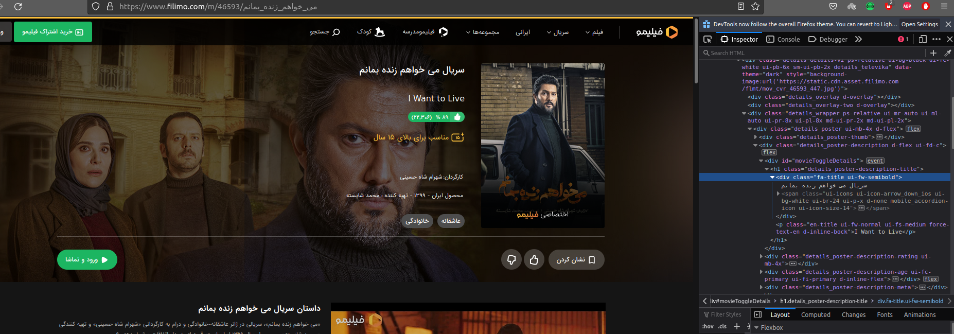
شکل ۴ - نمایی از CSS path عنوان فیلم در سایت فیلمیو

همانطور که مشاهده می کنید مسیر نام این فیلم در
Css_path = div#movieToggleDetails h1.details_poster-description-title div.fa-title.ui-fw-semibold

قرار دارد که با استفاده از کد
Movie_name = response.css(css_path+’::text’)

متن آن به راحتی قابل دسترسی است. لازم به ذکر است برای ذخیره سازی این css_path ها یک کلاس جداگانه با نام CSSPathSourse پیاده شده است که به کوتاه شدن متن کد در خزنده کمک بسیاری میکند.
در این قسمت تمام اطلاعات فیلم اعم از عنوان فارسی و انگلیسی, خلاصه, امتیازات و … توسط خزنده دریافت شده و در پایگاه داده ذخیره می شود. هر فیلم تعدادی کامنت در صفحه ی اصلی خود دارد که کار دریافت و ذخیره اطلاعات در متد save_comment انجام میشود. این متد object ساخته شده فیلم و response را عنوان ورودی گرفته تمام نظرات ثبت شده برای آن در این صفحه ی دانلود شده را برای آن فیلم ذخیره می کند. از آنجایی که بسیاری از فیلم ها تعداد زیادی نظر ثبت شده دارند, دانلود نظرات در چند قدم با دکمه ی نمایش بیشتر انجام میشود. به این صورت که با فشردن این دکمه بخشی از نظرات بارگذاری میشود تا نظرات به پایان برسد. tag این دکمه حاوی لینک مورد نظر برای دانلود بخش بعدی نظرات می باشد. وجود این دکمه به ما کمک می کند که تمام نظرات را توسط متد parse_movie_comment دخیره کنیم. به این صورت که پس از دانلود هر قسمت از نظرات فیلم اگر صفحه حاوی لینک بخش بعدی نظرات بود, صفحه ی مربوطه توسط خزنده پیمایش شده و اطلاعات نظرات ذخیره می شود. این فرآیند نیز تا به پایان رسیدن نظرات ادامه پیدا میکند. برای شروع کار خزنده ابتدا وارد directory پروژه scrapy_app شده سپس command زیر را اجرا میکنیم:
'scrapy crawl filimo_links'

تعداد فیلم ها و سریال های ذخیره شده پس از پایان کار خزنده حدود 12000 و تعداد نظرات ثبت شده بیشتر از یک میلیون می باشد که با گفته ی خود سایت مطابقت دارد.

جست و جوی پیشرفته با Elastic Search :
برای کم کردن سرعت جست و حو فیلم در عنوان و متن خلاصه فیلم از Elastic search استفاده شده است. ساخت Index های و ترجمه درخواست ها به موتور Elastic Search به کمک کتابخانه django_elasticsearch_dsl انجام شده. تنظیمات مربوط به Index ها در فایل documents.py قرار دارد. در اینجا ۲ کلاس MovieDocument و CommentDocument برای ساخت Index ها و متناظر سازی آن ها با جدول های پایگاه داده است. پس از هر تغییر در ردیف های جدول های فیلم و نظرات ردیف متناظر نیز در موتور ElasticSearch نیز به صورت خودکار تغییر میکند. اگر جه می توان به صورت دستی نیز فرایند Indexing و population موتور ElasticSearch را با فرمان:
'python manage.py index_search –rebuild'
اجرا کرد (دقت داشته باشید که این فرمان تمام دیتای elasticsearch را پاک کرده و دیتای PostgreSQL را جایگزین میکند). کاربر برای جست و جوی فیلم هر در عنوان های فارسی و انگلیسی می تواند از نوار بالای صفحه استقاده کند.از انجایی که ElasticSearch منابع بسیار زیادی از ما مگیرد بهتر است برای محیط تست منابع ان را محدود کرد. برای مدیریت منابع آن و البته مدیریت آن از Docker استفاده شده است.

ترجمه نظرات به زبان فارسی
پیش از شروع تحلیل احساسات ما نیاز به ترجمه انگلیسی نظرات داریم. برای این منظور از سرویس های ترجمه گوگل و مایکروسافت استفاده می شود. در صفحه ی جزییات فیلم اگر تمام کامنت های فیلم ترجمه شده نشده بود ازکلاس Translation استفاده می شود. ابتدا متد comment_translator صدا زده می شود.
در این متد ابتدا تمام کامنت های ترجمه نشده به صورت لیست درامده و اماده ارسال در خواست برای ترجمه به سرویس های ترجمه گوگل و مایکروسافت میشود. در متد translate_by_api اگر حجم متن مورد نظر بیشتر از ۱۲۰ کاراکتر بود از سرویس گوگل و در غیر این صورت از سرویس مایکروسافت استفاده می شود. در اکثر موارد نظر متن ثبت شده حجم زیادی ندارد به همین دلیل در هر درخواست به سرویس مورد نظر ۴ نظر به صورت یک آرایه ای از نظرات به صورت همزمان ترجمه می شود. برای بهبود سرعت ترجمه از کتابخانه multiprocessing استفاده شده. به این صورت که بر اساس مقدار تعریف شده برای تعداد Threads در ابتدای فانکشن چند درخواست HTTP به صورت همزمان ارسال می شود. پس از ترجمه هر متن فارسی معادل انگلیسی آن نیز در پایگاه داده ذخیره می شود. لازم به ذکر است که این فرآیند تنها یکبار و در صورت نبود ترجمه برای نظرات ثبت شده اجرا می شود.

تحلیل استخراج احساس از متن
برای استخراج داده از متن کتابخانه TextBlob پایتون استفاده شده است. TextBlob یک کتابخانه Python برای پردازش داده های متنی است. این کتابخانه یک API ساده برای انجام وظایف رایج پردازش زبان طبیعی (NLP) مانند برچسب‌گذاری بخشی از گفتار، استخراج عبارت اسمی، تجزیه و تحلیل احساسات، طبقه‌بندی، ترجمه و موارد دیگر ارائه می‌کند. در این جا ما از قابلیت تحلیل احساسات متن آن استفاده خواهیم کرد. در هنگام نمایش صفحه ی جزییات ابتدا متد get_polarity از کلاس Sentiment صدا زده می شود. در این متد پس از تهیه لیستی از نظرات فیلم مربوطه متد get_sentiment_by_api صدا زده می شود. در این متد تنها کافیست که متن مورد نظر را به TextBlob و مثبت یا منفی بودن نظر را به عنوان خروجی دریافت کنیم.

comment_polarity = TextBlob(comment.e_text).sentiment.polarity
در ادامه عدد خروجی که مابین منفی ۱ تا ۱ که نشان دهنده منفی یا مثبت بودن آن است با مقدار نیم گرد شده و در پایگاه داده ذخیره میشود. برای بهبود سرعت عملکرد متد get_sentiment_by_api نیز توسط ThreadPool اجرا میشود. پس تحلیل آخرین نظر توسط TextBlob یک میانگین بر اساس تمام نظرات ثبت شده گرفته شده و برای فیلم مربوطه ذخیره میشود. تعداد مجموع نظرات به ترتیب بسیار خوب, خوب, معمولی, بد و بسیار بد نیز در پایگاه داده نگهداری خواهد شد.
این اطلاعات در جدولی در صفحه جزییات فیلم نمایش داده خواهد شد.

دقت تحلیل احساس
دقت تحلیل های انجام شده به چند فاکتور مهم بستگی دارد:
۱- وجود اشتباه نگارشی در متن فارسی
۲- دقت ترجمه سرویس های ترجمه استفاده شده
۳- دقت خروجی کتابخانه TextBlob
وجود اشتباه نگارشی و املایی در متن فارسی باعث خطا در ترجمه و در نهایت مشکل در قسمت تحلیل احساس می شود. از این رو متن های دارای اشتباه نگارشی دقت بسیار پایینی در دریافت احساس دارند. در اکثر موارد متن نظرات یک متن ساده و شبیه به مکالمات روز مره می باشد به همین دلیل این ترجمه آن توسط سرویس های ترجمه آنلاین ذکر شده تا حد بسیار زیادی قابل اطمینان می باشد. در فایل sample comment analysis.xslx
تعدادی از نظرات ثبت شده به همراه متن ترجمه و البته نمره نهایی تحلیل احساس متن ثبت شده است. به عنوان نمونه ردیف اول این فایل مربوط به نظری با متن 'خیلی خوبه حتما ببینید’ می باشد که نمره تحلیل احساس آن ۰.۶ از ۱ دریافت کرده است. یا در نمونه ای دیگر نظرات 'خسته کننده’ و یا 'افتضاح افتضاح’ نمره منفی ۱ را کسب کرده اند.
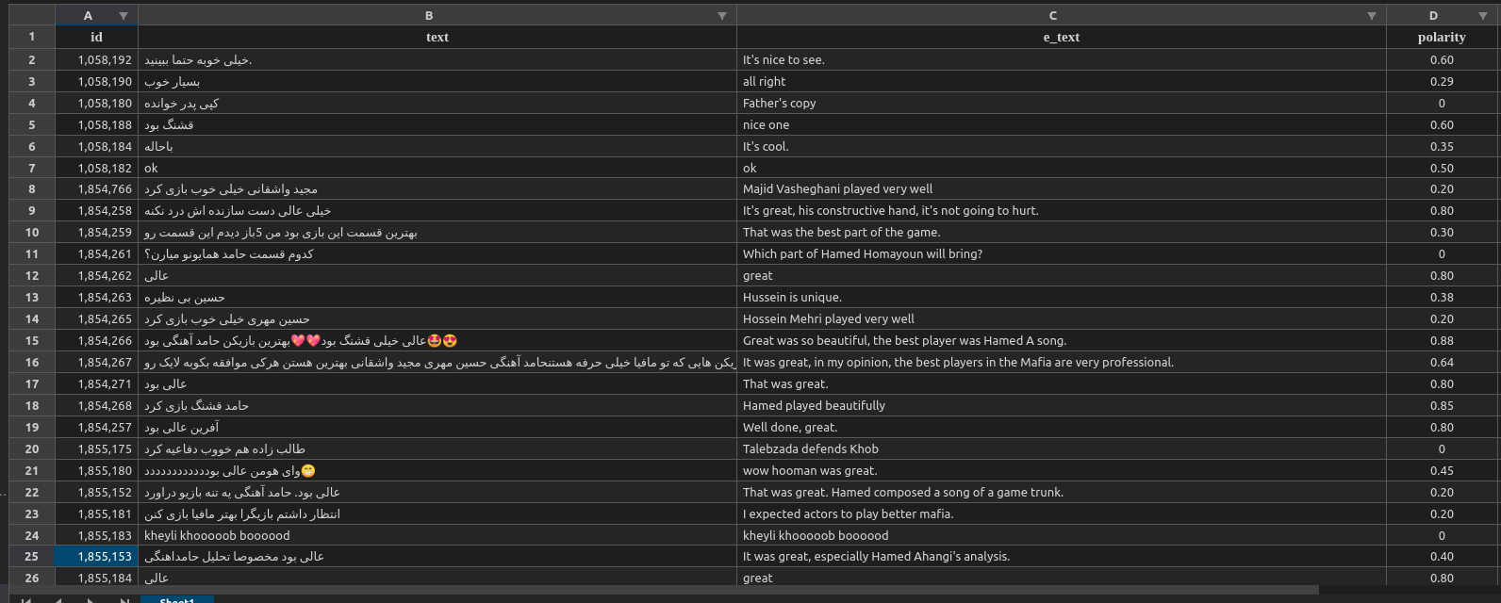
شکل ۵ – نمایی از نمونه تحلیل های انجام شده بر روی نظرات

منابع
/https://textblob.readthedocs.io/en/dev/
/https://docs.djangoproject.com/en/4.0/
https://docs.python.org/3/library/multiprocessing.html/
/https://pypi.org/project/googletrans/
/https://elasticsearch-dsl.readthedocs.io/en/latest
https://www.elastic.co

